1. windows环境下安装neo4j

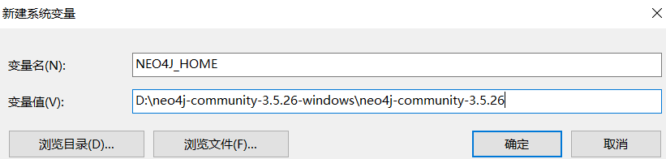

测试ne04j运行

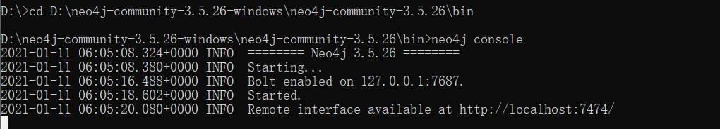

安装服务，并启动服务

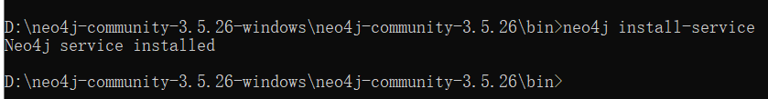

成功进入该页面，并修改密码

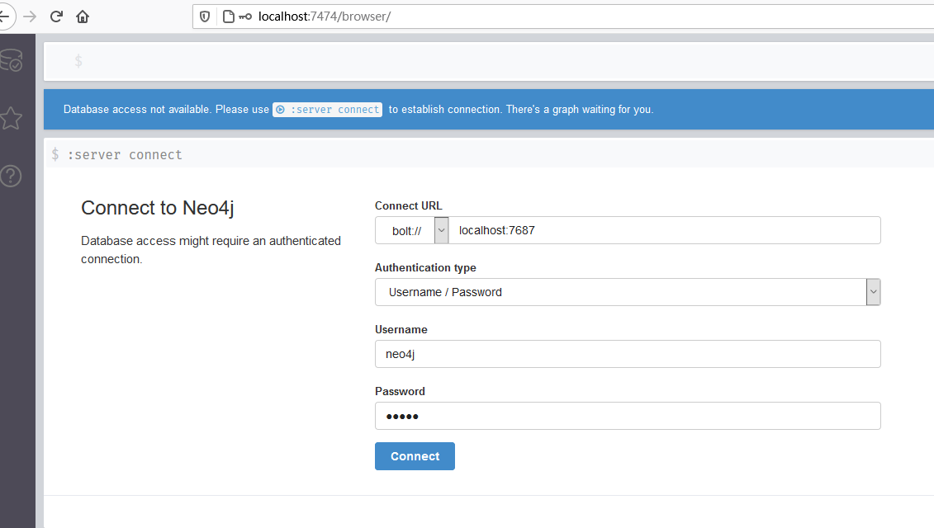

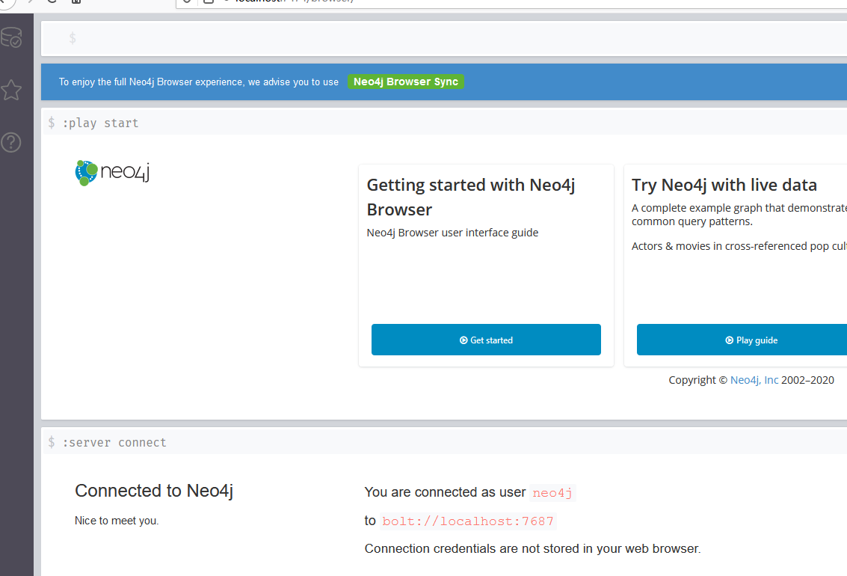

2.问题解决

问题1：

初次尝试创建节点，出现如图所示错误

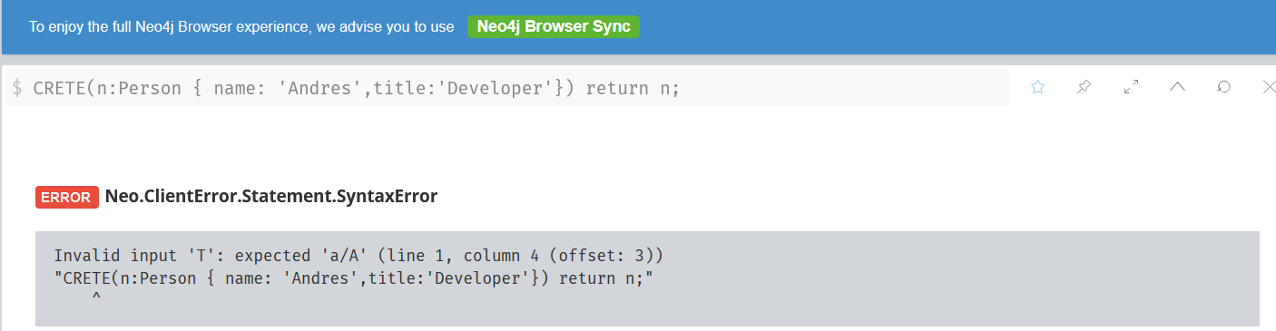

尝试重新安装最新版本

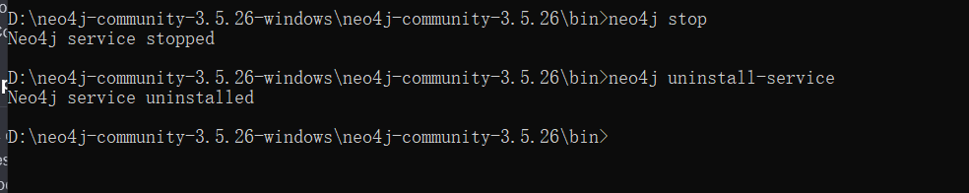

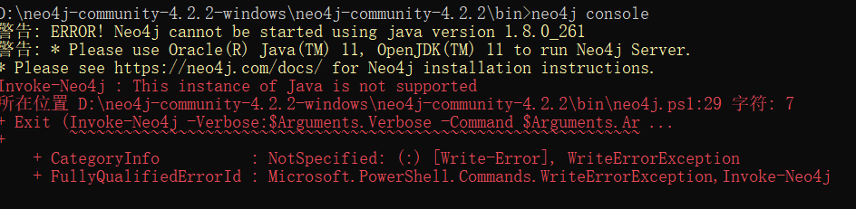

安装最新版本后发现，需要更新JDK11，算了，还装回原来版本了，然后发现成功了。。。

3.学习新语句

删除节点MATCH（n:Person）DELETE n

增加节点 CREATE (n: Person) RETURN n

添加关系，第一种是同类型节点之间添加关系，第二种是不同类型节点之前添加关系

查询节点：查询对外有关系的节点 Match (a)—()

查询所有有关系的节点 Match(a)-[r]->()

利用关键字 DELETE删除节点，SET给节点设置属性，REMOVE删除节点属性

效果如图所示：

4.python环境下使用neo4j

4.1参考官方文档<https://neo4j.com/developer/python/>

使用命令：pip install neo4j

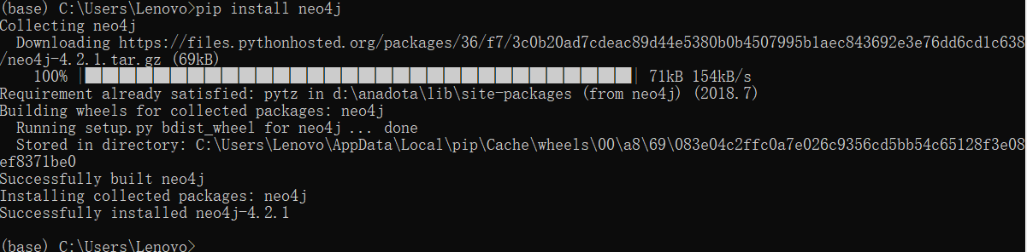

示例：

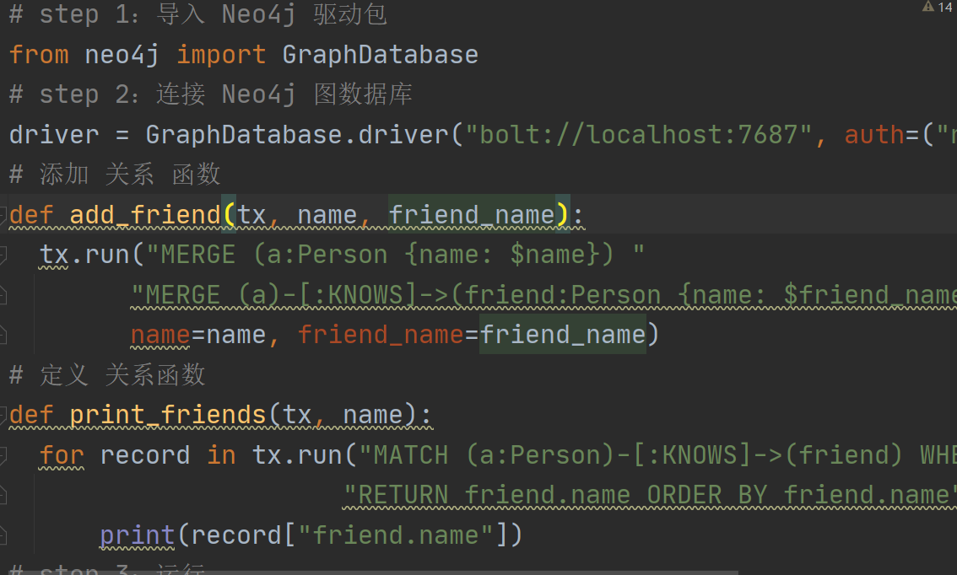



注意：使用driver对象来创建Session对象，通常在单个线程中短暂存续，在python通常是用with语句，事务函数提交事务是neo4j推荐的提交事务的方式，定义事务函数，利用（write_transaction）进行调用事务函数。

结果如图所示：

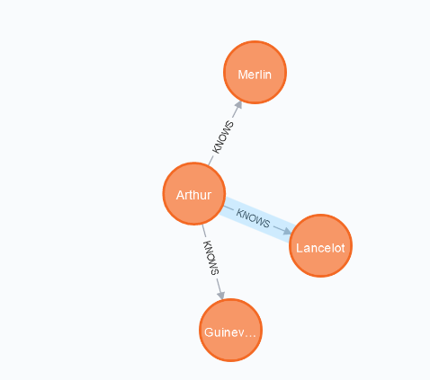

问题1：若出现ERROR:neo4j.exceptions.AuthError: {code: None} {message: None}

答：可以关注下是不是账号密码输错，使得python无法连接neo4j

问题2：参考网址https://www.cnblogs.com/ljhdo/p/10907941.html

4.1.2

使用命令pip install py2neo



如图所示，即为安装成功。

问题1：使用链接进入neo4j浏览器界面，默认的端口号就是7474,最新的链接方式是传入用户名和密码的元组

问题2有一些简单的py2neo用法，利用node,https://www.jianshu.com/p/febe8a248582

5.通过python 批量导入图数据

参考网址：https://www.cnblogs.com/wzwi/p/10706307.html